Presseinformation
Lernen im Klassenzimmer der Zukunft

Moderne Technik mit heller Eiche kombiniert

Karlsruhe, März 2019. Mit dem Ersatzneubau des 4-zügigen Gymnasiums mit Fachklassen und Zweifeldsporthalle erhalten die Schüler des Burg-Gymnasiums in Schorndorf 2018 einen attraktiven Lernort. Broghammer Jana Wohlleber aus Zimmern ob Rottweil wurden 2014 mit dem ersten Preis im Wettbewerb ausgezeichnet. Der in Teilabschnitten bei laufendem Betrieb und Teilrückbau erstellte Neubau ist ein streng gegliederter, langgestreckter kubischer Baukörper mit dunkler Sichtmauerwerksfassade. Großformatige Ausschnitte dienen der Belichtung der Klassenzimmer.

Die Karlsruher Unternehmensgruppe feco-feederle hat die Klassenzimmer der Zukunft mitgestaltet und stattete die Räume mit Schrankwandanlagen, deren Oberflächen in bildhafter Abwicklung eichenfurniert sind, und akustisch wirksamen fecophon-Wandverkleidungen mit integrierten Lüftungsauslässe aus. Der Verzicht auf Kreide macht Waschbecken in den zweiunddreißig Klassenräumen überflüssig. Whiteboards, Beamer, Dokumentenkamera und speziell für den Einsatz von Notebooks, Tablets und PC´s entwickelte Pulte ermöglichen digitalen Unterricht. Großformatige von feco-feederle als Sonderanfertigung produzierte Pinnwände an der Rückwand bieten Platz für die Präsentation von Schülerarbeiten.

Auch die Ausgabentheke in der Schülermensa im Erdgeschoss und die manuell bedienbare 2-flügelige Holz-Schiebetürenanlage mit Flügelbreiten von ca. 2,90 Meter führte feco-feederle mit einer Oberfläche aus Eichenfurnier aus. Die Verwaltung gestalteten die Karlsruher transparent. Hier kommt das Nurglas-Trennwandsystem fecoplan und Ganzglastüren zum Einsatz. Im Lehrerzimmer sind in die feco-Schrankwandanlage Kaffeeküche, Spinde, Posteingangsfächer und Pinnwände integriert.

Mit dem Neubau des Burg-Gymnasiums schufen die Architekten eine Lernumgebung, die die Schüler auf die digitale Zukunft vorbereitet und ihnen gleichzeitig durch die wertige Ausführung in der analogen Welt eine Heimat bietet.

Bauherr:
Stadtverwaltung Schorndorf (www.schorndorf.de)
Architekt:
Broghammer Jana Wohlleber, Zimmern ob Rottweil (www.bjw.de)
Systemtrennwände:
feco Systeme GmbH, Karlsruhe (www.feco.de)
Planung, Lieferung und Montage der Systemtrennwände:
feco-feederle GmbH, Karlsruhe (www.feco-feederle.de)

Bauzeit: 2015 - 2018

Siehe www.feco.de.

Die feco-Gruppe schafft Raumlösungen, die Menschen verbinden und begeistern

feco Systeme GmbH
Die feco Systeme GmbH entwickelt raumbildende Trennwandsysteme für hohe gestalterische und bauphysikalische Anforderungen. Das Unternehmen vertreibt Systemkomponenten an lizenzierte Partner weltweit. Objektschreiner und große Innenausbaubetriebe fertigen die Systemtrennwand nach ihren jeweiligen länderspezifischen Anforderungen. Als Lizenzgeber bietet feco diesen Partnern den Zugriff auf ein ausgereiftes Wandsystem. Dies beinhaltet Ständer-, Glasrahmen und Anschlussprofile sowie Prüfnachweise zu Statik, Schall- und Brandschutz. So stehen zahlreiche Voll- und Glaswandkonstruktionen zur Verfügung, die ihren Einsatz in Gebäuden namhafter Kunden finden. Die gestalterische Vielfalt reicht von Vollwänden mit Furnier- oder Melaminoberflächen bis zu Glaswänden mit Einscheiben- oder Doppelverglasung.

feco-feederle GmbH
Die feco-feederle GmbH realisiert anspruchsvolle Projekte mit feco Systemtrennwänden und markenstarken Büroeinrichtungen. Zwei Geschäftsbereiche versetzen das Unternehmen in die Lage, die komplette Raumgestaltung für Bürogebäude, Forschungs- und Bildungseinrichtungen aus einer Hand anbieten zu können: Die projektbezogene Konstruktion, Herstellung und Montage von feco-Systemtrennwänden und Innenausbauleistungen sowie die Konzeption, Planung und Realisierung von Büroeinrichtungen mit wertigen Marken.

Die feco Systeme GmbH und die feco-feederle GmbH sind Schwesterunternehmen mit gleichen Gesellschaftern.

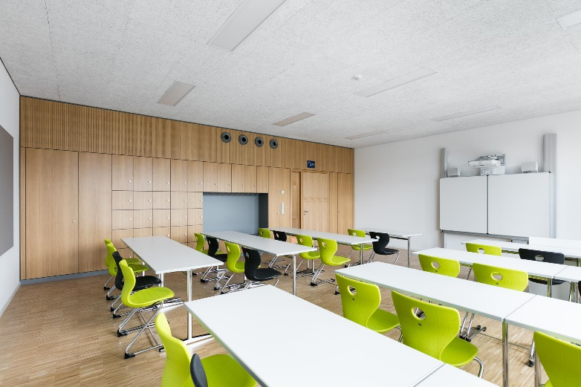

Dateiname: NK_18_1839.jpg
Untertitel: Eichenfurnierte Schrankwand und akustisch wirksame Wandverkleidung.

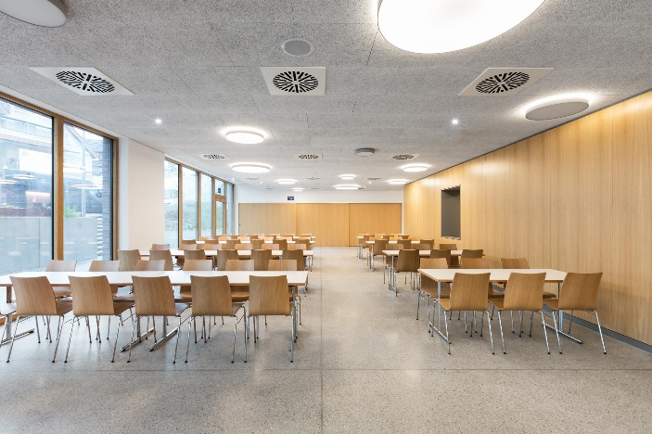

Dateiname: NK_18_1877.jpg
Untertitel: Schülermensa mit 2-flügeliger Schiebetür

Fotograf: Nikolay Kazakov, Karlsruhe
nikolay@kazakov.de, www.niko-design.de

Nennung des Fotografen Nikolay Kazakov jeweils direkt am Bild oder an anderer geeigneter Stelle.

Alle Nutzungsrechte liegen vor.

Abdruck honorarfrei / Beleg erbeten

Weitere Informationen für Journalisten:
feco Systeme GmbH PR-Agentur blödorn pr
Rainer Höhne Heike Blödorn
Am Storrenacker 22 Alte Weingartener Str. 44
76139 Karlsruhe 76227 Karlsruhe
Telefon 0721 / 62 89-111 Telefon 0721 / 9 20 46 41
E-Mail: mail@feco.de E-Mail: bloedorn@bloedorn-pr.de

